一次性使用血液透析滤过器及配套管路 百希瑞oXiris

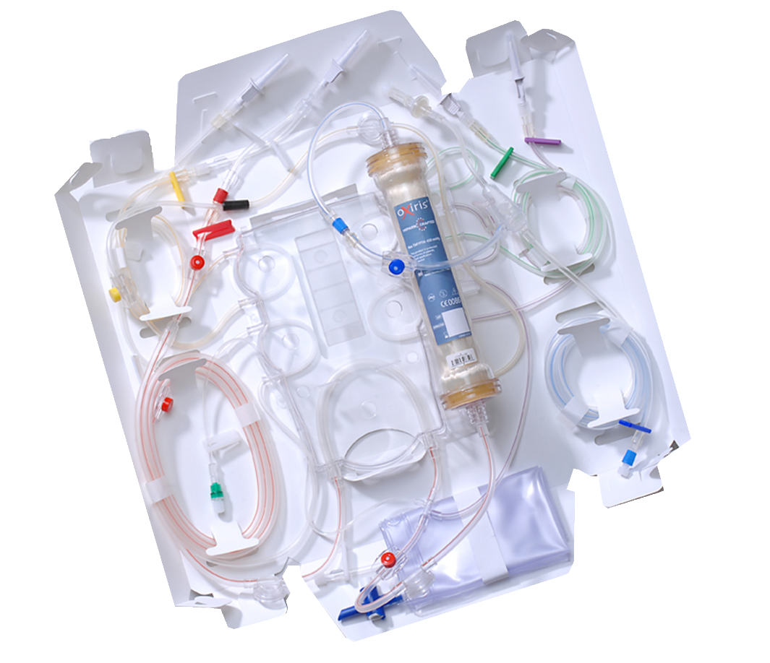
oXiris配套是由百特生产的新一代针对脓毒性急性肾损伤患者的一次性使用CRRT配套耗材，配合Prismaflex CRRT机器使用。
oXiris膜材表明经过特殊处理，表面更光滑，可有效吸附内毒素，而后者可以诱发脓毒症，并引起炎症级联反应[1]。oXiris通过对于内毒素的吸附[2]，有效缓解脓毒症AKI患者的症状。
oXiris配套耗材是一种预嫁接肝素膜材，耗材自带抗凝，大大提高了配套的生物相容性[3]及抗凝效果。并在肝素生理盐水预冲时，仍可继续吸附肝素，进一步增加其膜表面肝素浓度。有效减少抗凝剂的使用，并不增加出血风险，使用枸橼酸抗凝的患者也可安全使用。抗凝可以延缓滤器的堵塞和凝血，从而在延长过滤器滤器寿命方面发挥重要作用[4]。
oXiris配套耗材创新的三层膜结构空心纤维，主膜加膜材表面处理，以及肝素预嫁接形式，还可以有效改善生存率[5]。
oXiris配套含过滤器一支，一条血液输入管（红条）、一条 回血管路（蓝条）、一条透析液输入管（绿条）、一条废液输出管（黄条）、 一条置换液管路（紫条）、一条血泵前管路（白条）、一条抗凝血剂输入管路及废液收集袋，所有管路颜色区分、预先连接，避免连接错误及感染风险。
一套耗材可以完成所有治疗，包括CVVH、CVVHD、CVVHDF、SCUF，更改治疗模式无需额外订购管路。
oXiris配套管路预连接，体外循环量小，抗凝效果更好。上机方便迅速，适合危重病人紧急抢救。

[1] Diagram adapted from Lilly, Xigris presentation, 2002
[2] Shum HP,Chan KC, Kwan MC, Yan WW, Application of endotoxin and cytokine adsorption haemofilter in septic acute kidney injury due to Gram-negative bacterial infection, Hong Kong Med J. 2013
[3] O.Martin, B.Allaouchiche, G.Capelier, C.Patry. Une nouvelle membrane pré-héparinée pour hémofiltration continue en réanimation – Journal de la Société de réanimation de langue francise, Jan 2009 ; Vol.18 – Suppl.1
[4] Prismaflex oXiris配套耗材产品说明书p57
[5] Céline Monard, and Thomas Rimmelé, accepted for Publication in SFAR2013 – Comparison of two extracorporeal blood purification techniques in a rat model of septic shock, SFAR, 2013

